
DACP调度产品3.1.0版本
安装部署手册 V3.1.0

作者：牛珍佳
2016年10月28日
文档修订摘要
日期 | 修订号 | 描述 | 修订人 | 审阅人 | 审阅日期
2015-09-29 | V0.0.1 | 创建 | 牛珍佳 | 苏帆 | 2015-09-29
2015-12-01 | V0.0.2 | 增加部署截图 | 刘沛龙 | 刘沛龙 | 2015-12-01
2015-12-11 | V0.0.3 | 调整文档结构，完善更新部署步骤 | 文齐艳 | 文齐艳 | 2015-12-11
2016-10-31 | V0.0.4 | 调整为oracle版本 | 苟锐平 | 苟锐平 | 2016-10-31
2017-07-19 | V3.0.0 | 重新编写文档 | 张琦 | 张琦 | 2017-07-19
2017-11-13 | V3.1.0 | 修正文档 | 张琦 | 张琦 | 2017-11-13

目录
第1章 前言 1
1.1 文档用途 1
1.2 阅读对象 1
1.3 参考资料 1
第2章 系统简介 2
2.1 系统结构 2
第3章 安装前的准备 3
3.1 安装组织结构 3
3.1.1 统一调度平台安装包 3
3.1.2 基础环境安装包 3
3.2 运行环境 3
3.2.1 python版本检查 3
3.2.2 erlang版本检查 4
3.2.3 JDK版本检查 4
3.3 安装文件清单 4
第4章 软件安装 5
4.1 设备规划 5
4.1.1 软件规划 5
4.1.2 硬件规划 5
4.1.3 部署环境示意图网络访问关系 6
4.2 软件安装步骤 6
4.2.1 单点部署服务 6
4.2.2 集群部署 19
4.3 安装完成后产生的文件清单 24
4.4 配置文件的修改 24
4.5 安装配置通讯验证 24
4.6 数据库相关 25
4.7 需要定时运行或马上运行的程序 25
4.7.1 启动rabbitmq 25
4.7.2 启动dacp-dp-server服务 26
4.7.3 启动dacp-dp-agent服务 26

前言

文档用途
Dacp调度平台安装部署。

阅读对象
开发、交付人员。

参考资料
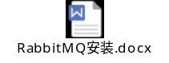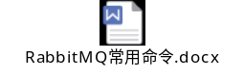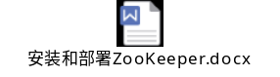

系统简介

系统结构
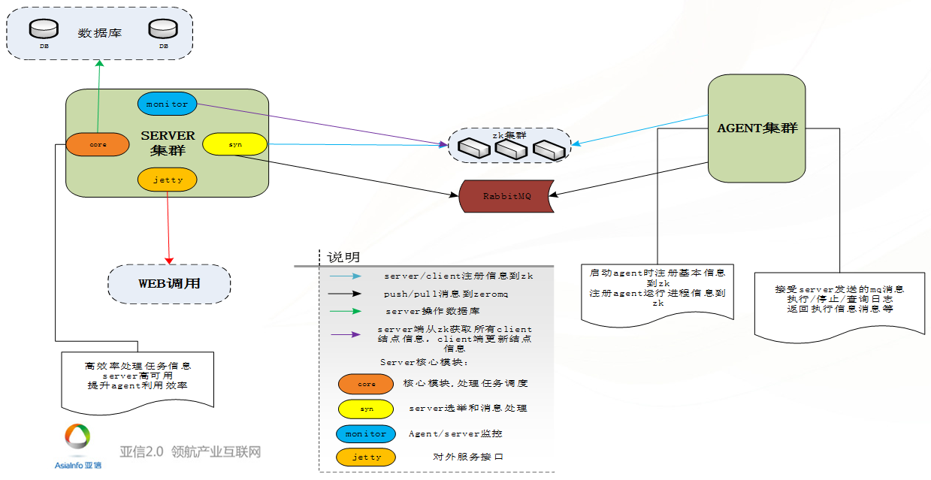
图1:系统总体构架

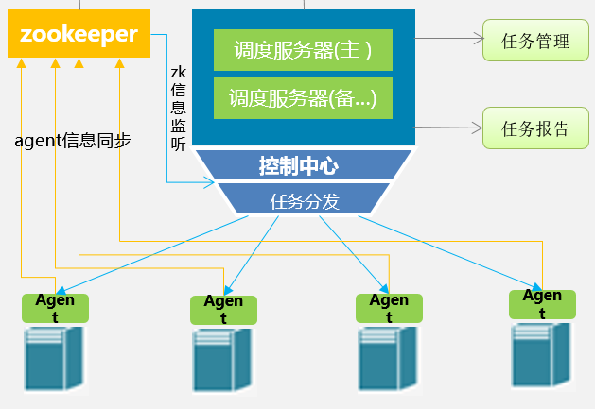
图2:系统功能构架

安装前的准备

安装组织结构

统一调度平台安装包
- 调度系统后台服务包
dacp-task-server-deploy-3.0.0-bin.zip
- 调度系统后台agent执行服务包
dacp-task-agent-3.0.0-bin.zip
- 调度系统前台功能war包
dacp.war
- 调度系统初始化数据库脚本
V1__dacp_task.mysql.sql
V2__dacp_task_index.mysql.sql
V3__dacp_task_init.mysql.sql

基础环境安装包
rabbitmq.rar
jdk-8u91-linux-x64.tar.gz
apache-tomcat-8.5.16.tar.gz
zookeeper-3.4.5.tar.gz

运行环境
运行环境：64位操作系统

erlang版本检查
检测是否已经安装erlang，执行命令：erl，如果erlang已经安装，请忽略安装步骤，如未安装请参考章节：4.2软件安装步骤进行erlang安装。 如果出现以下情况请忽视erlang的安装。
RabbitMQ版本和erlang环境的关系见下图
RabbitMQ Release Series | Supported Erlang/OTP Series
3.6.x | R16B03 through 19.3.x
3.5.x | R14B04 through 17.5
3.4.x | R13B03 through 16B03-1

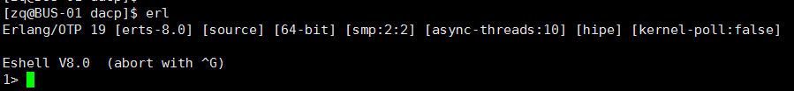

JDK版本检查
检测是否安装jdk，执行命令：java –version，如果出现以下情况请忽略JDK安装。Agent部署主机JDK版本必须1.8及以上版本。Server部署主机必须是1.7及以上版本。如未安装请参考章节：4.2软件安装步骤进行JDK安装。
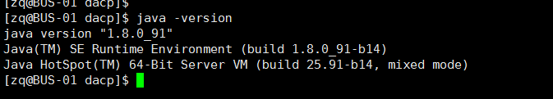

安装文件清单
表格 3-3-1 安装程序列表
文件名称 | 权限 | 功能
erlang | 普通 | Erl环境
Rabbitmq | 普通 | 消息中间件
dacp-task-server-deploy | 普通 | 调度服务后台程序
dacp-task-agent | 普通 | 调度服务后台执行程序
dacp-task | 普通 | 调度WEB前台包
dacp-task-db | 普通 | 调度系统初始化脚本

软件安装

设备规划

软件规划
服务设备 | 配置 | 推荐配置 | 支持环境
web服务器 | 操作系统 | Linux redhat9.0 | Unix、Linux
web服务器 | 软件环境 | jdk1.8或以上版本 | jdk1.8以上版本
web服务器 | 字符集 | utf-8 | utf-8
web服务器 | 服务器 | Tomcat 8.5.16 | Tomcat7.0以上版本
数据库 | 操作系统 | Linux redhat9.0 | Unix、Linux,
数据库 | 软件环境 | Oracle 11.0.2版本 | Oracle 11.0.2以上版本，MYSQL5.7以上版本
数据库 | 字符集 | utf-8 | utf-8
后台Server端 | 操作系统 | Linux redhat9.0 | Unix、Linux
后台Server端 | 软件环境 | jdk1.7以上版本 | jdk1.7以上版本
后台Server端 | 字符集 | utf-8 | utf-8
后台Agent端 | 操作系统 | Linux redhat9.0 | Unix、Linux
后台Agent端 | 软件环境 | jdk1.8以上版本 | jdk1.8以上版本
后台Agent端 | 字符集 | utf-8 | utf-8

硬件规划
服务设备 | 配置 | 推荐配置 | 最小环境配置
web服务器 | 内存 | 16G | 4G
web服务器 | 存储 | 8G | 2G
web服务器 | 网络 | 光纤或千M网卡 | 千M网卡
数据库 | 内存 | 32G | 8G
数据库 | 存储 | 32G | 8G
数据库 | 网络 | 光纤或千M网卡 | 千M网卡
后台Agent端 | 内存 | 64G | 2G
后台Agent端 | 存储 | 1T以上 | 10G
后台Server端 | 内存 | 128G | 4G
后台Server端 | 存储 | 1T以上 | 10G

部署环境示意图网络访问关系
主机 | 被访问主机 | 端口
用户终端 | WEB端 | 8080
WEB端 | 数据库服务器 | 3306/1521
WEB端 | rabbitmq服务器 | 5672
WEB端 | Server端 | 8081
Server端 | 数据库服务器 | 3306/1521
Agent端 | 数据库服务器 | 3306/1521
Server端 | rabbitmq服务器 | 5672
Agent端 | rabbitmq服务器 | 5672
Server端 | ZOOKEEPER | 2181
Agent端 | ZOOKEEPER | 2181
用户终端 | rabbitmq服务器(WEB) | 15672

软件安装步骤

单点部署服务
linux服务器服务器配置需与4.1中最低需求配置一致。
建议在当前用户路径下创建。以下路径是软件安装测试时路径，可以作为目录创建参考，实际环境路径根据各自规范创建，软件安装测试路径如下：
- 软件安装主目录
/%USER_PATH%/dacp-task
- erlang软件安装目录
/%USER_PATH%/dacp-task/erl
- simplejson软件安装目录
/%USER_PATH%/dacp-task/simplejson
- rabbitmq软件安装目录
/%USER_PATH%/dacp-task/rabbitmq
- 调度SERVER包存放目录
/%USER_PATH%/dacp-task/dacp-task-server-deploy-3.0.0
- 调度AGENT包存放目录
/%USER_PATH%/dacp-task/dacp-task-agent-3.0.0

特别注意：以下安装按照以上目录来作为标准,生产环境以实际为准。

安装rabbitmq 环境
请参见RabbitMQ安装.docx

安装zookeeper 环境
请参见安装和部署ZooKeeper.docx

安装dacp-task-server
解压dacp-task-server-deploy-3.0.0-bin.zip调度后台server包
到/%USER_PATH%/dacp-task/dacp-task-server-deploy-3.0.0目录下
unzip dacp-task-server-deploy-3.0.0-bin.zip
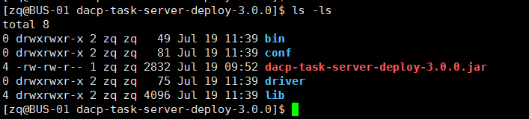

修改配置文件
安装完成后，需对dacp-task-server-deploy-3.0.0进行数据源配置。进入server安装目录conf下，例如：
/%USER_PATH%/dacp-task/dacp-task-server-deploy-3.0.0/conf
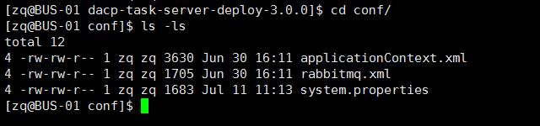
修改 system.properties（如果ZK，MQ存在集群,请使用逗号(英标)分隔）
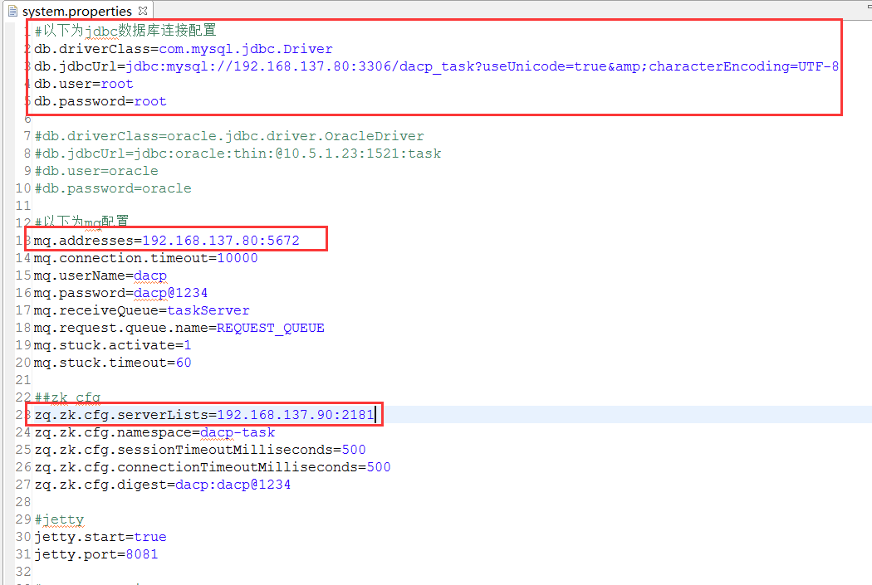
注意：如果使用的数据库是oracle需要修改applicationContext.xml，如下图：
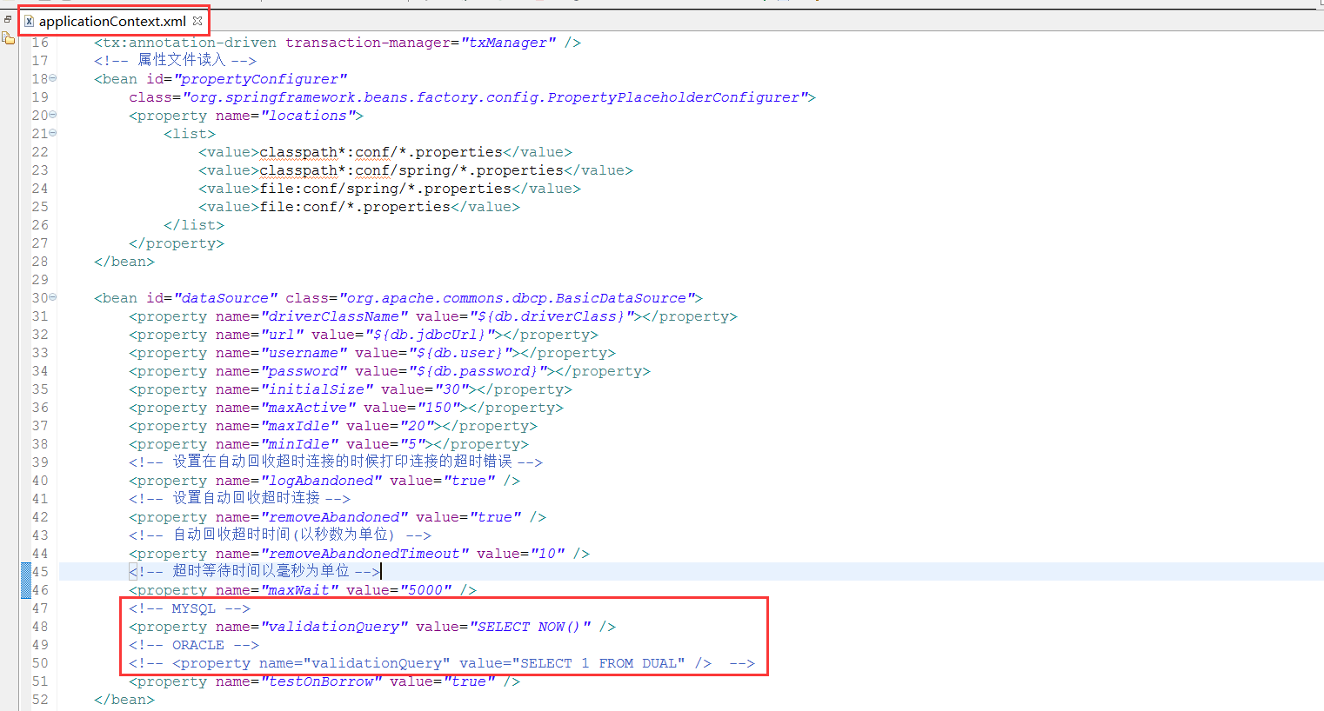

修改脚本执行权限
修改配置文件完成后，转到dacp-task-server-deploy-3.0.0/bin目录下，修改sh脚本执行权限。使用命令：chmod u+x *.sh
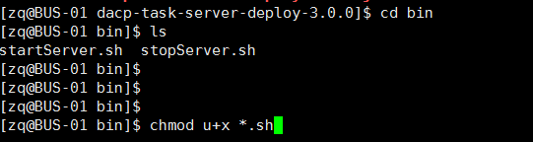

修改脚本编码格式
查看startServer.sh和stopServer.sh的编码格式，如若文件的内容中包含^M$ 这样的符号，文件需要转码。
使用vi startServer.sh，:set fileformat=unix :wq
或者使用dos2unix *.sh

启动task-server
请先启动rabbitmq,zookeeper,数据库
sh startServer.sh zhangqi 2000
参数说明:
参数1(必须) | 参数2（可选）
server的名称 | server执行的时间间隔（单位毫秒）

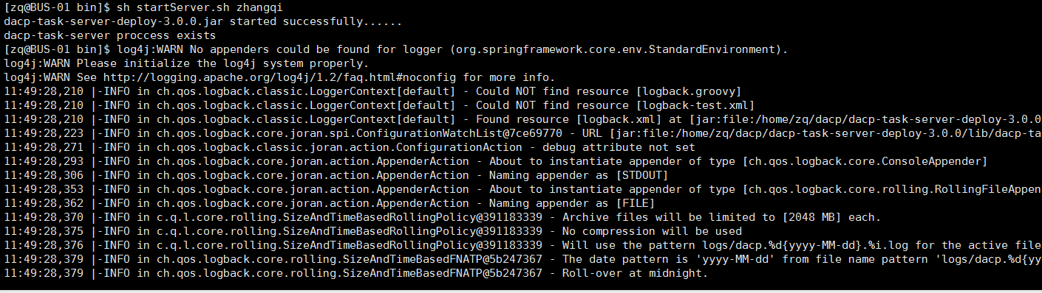

安装dacp-dp-agent
解压dacp-task-agent-3.0.0-bin.zip调度后台agent执行包
到/%USER_PATH%/dacp-task/dacp-task-agent-3.0.0目录下
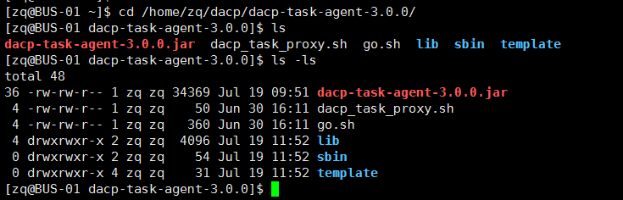

修改sh执行权限
agent部署安装完成后，进入目录dacp-dp-agent-3.0.0/sbin下，将目录下的文件添加可执行权限。执行命令：chmod u+x *.sh
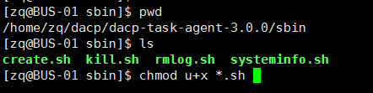

修改脚本编码格式
查看并修改dacp-task-agent-3.0.0/sbin目录下脚本的编码格式
使用dos2unix *.sh

创建agent
完成上述步骤之后，进入sbin目录，执行命令：
确定并准备好需要创建的Agent相关信息，本文档server信息如下：
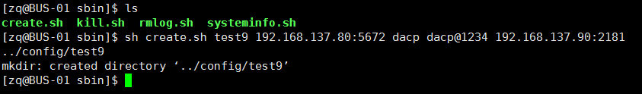
参数1 | 参数2 | 参数3 | 参数4 | 参数5
Agent_code | Mq的IP | Mq的用户名 | Mq的密码 | ZK的地址

启动Agent
进入bin目录，执行./start-test@agent.sh 执行截图如下：
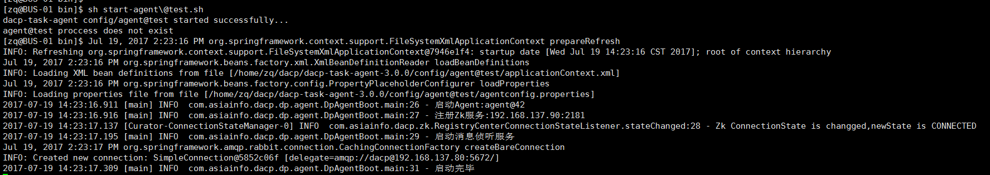

配置Agent调存储过程插件
解压unzip task-procedure-0.0.1-bin.zip放到agent目录下的plugin(如果没有此目录,自行mkdir)
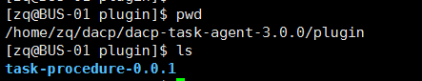
shell赋权
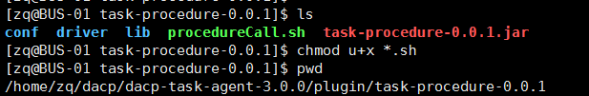
修改配置文件(数据库信息为PAAS系统数据库地址)
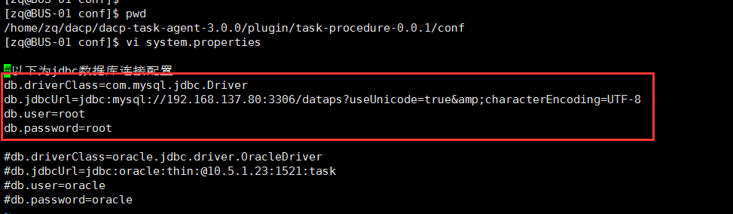
调用方式
参数顺序 | 参数说明
1 | 存储过程名称
2 | 存储过程执行数据库名（PAAS系统数据库配置的别名）
3...n | -i 1#varchar#2 （入参 顺序|类型|值）
4...n | -o 3#varchar （出参 顺序|类型|值）

前端配置
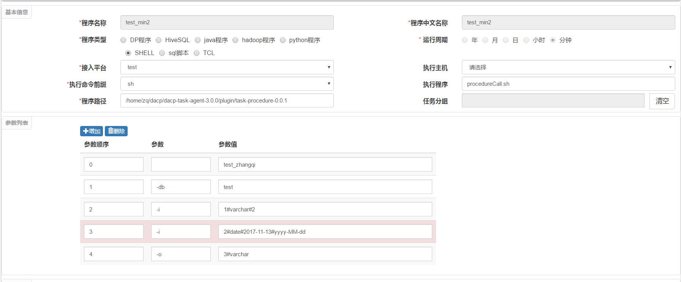

安装调度前台包
将dacp.war包放在tomcat/webapps下执行。
进入到webapps/dacp/WEB-INF/classes/conf下，修改rabbitmq.xml中的rabbitMQ信息。
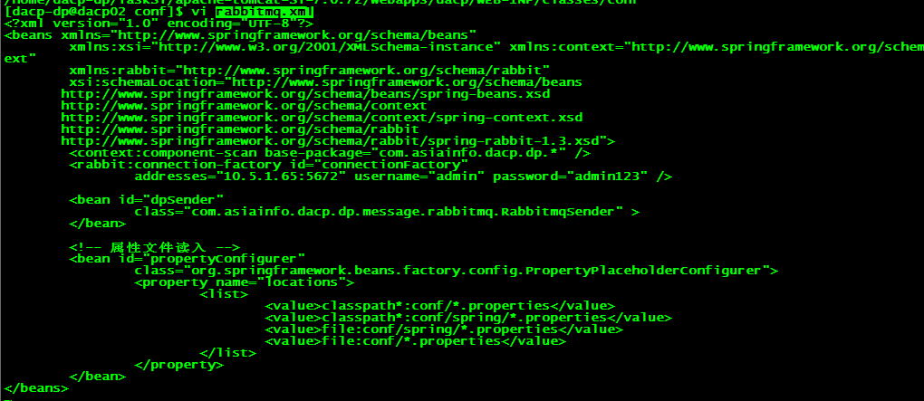
注意：如果系统使用oracle，需要修改dacp-task-jpa.xml文件，如下：
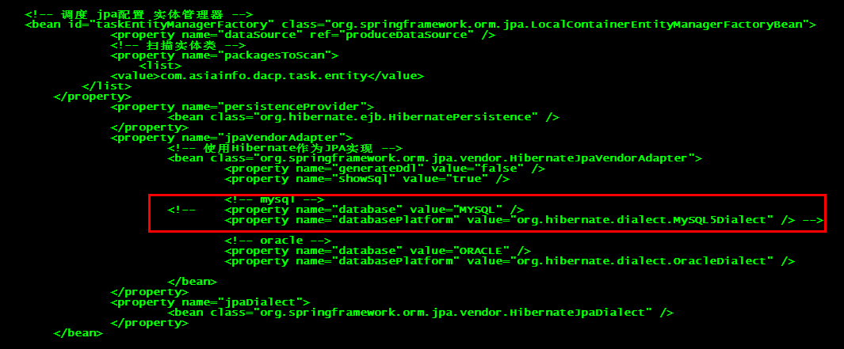

集群部署
参照文档 ‘安装和部署ZooKeeper.docx’
参照文档 ‘RabbitMQ安装.docx’
Agent集群部署参照上面的agent创建
Server集群部署参照上面的server启动

安装完成后产生的文件清单
表4-3 文件清单
文件名称 | 权限 | 功能 | 备注
rabbitmq | 普通 | 消息中间件 | 消息中间件
Dacp-dp-server | 普通 | 调度服务后台程序 | 调度服务后台程序
Dacp-dp-agent | 普通 | 调度服务后台执行程序 | 调度服务后台执行程序
DACP-WEB | 普通 | 调度平台 | 调度平台

配置文件的修改
配置文件修改参考4.2

安装配置通讯验证
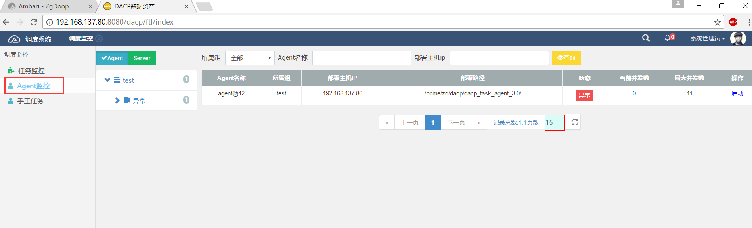
参照调度监控-agent监控

需要定时运行或马上运行的程序
注意：
在实际部署中，无论在agent端还是server端，如遇到shell脚本不能执行，终端显示：
syntax error:unexpected end of file 这样的错误时，需要将shell脚本手动转码并保存，
用vi编辑脚本 设置“:set fileformat=unix” 再执行“wq”。

启动rabbitmq
nohup ./rabbitmq-server start &

启动dacp-dp-server服务
sh startServer.sh zhangqi 4000(可选)

启动dacp-dp-agent服务
参见4.2.1.4.4

